

**“Corporación educacional Gloria Méndez Briones”**

**“Educando con amor para formar grandes personas”**

**ASIGNATURA: Educación Musical NIVEL: Octavo Año Básico**

**ACTIVIDAD N°: 9 PROFESOR/A: Felipe Aguayo C.**

**Objetivo de la actividad:**

Interpretar rítmica y melódicamente la obra del folklore Chileno “Luchin Víctor Jara” a través de la utilización de instrumentos musical melódicos, disfrutando de la interpretación y solfeo de una de las obra más celebres del folklore Chileno del gran Cantautor Víctor Jara.

**Instrucciones:** A partir de la observación de la siguiente guía de notas musicales y apoyados además de video interactivo que puedes buscar en YouTube como “Luchin para Flauta Dulce”, te insto a interpretar rítmica y melódicamente esta célebre obra musical del folclore nacional, a través de tu flauta, melódica y/o metalófono.

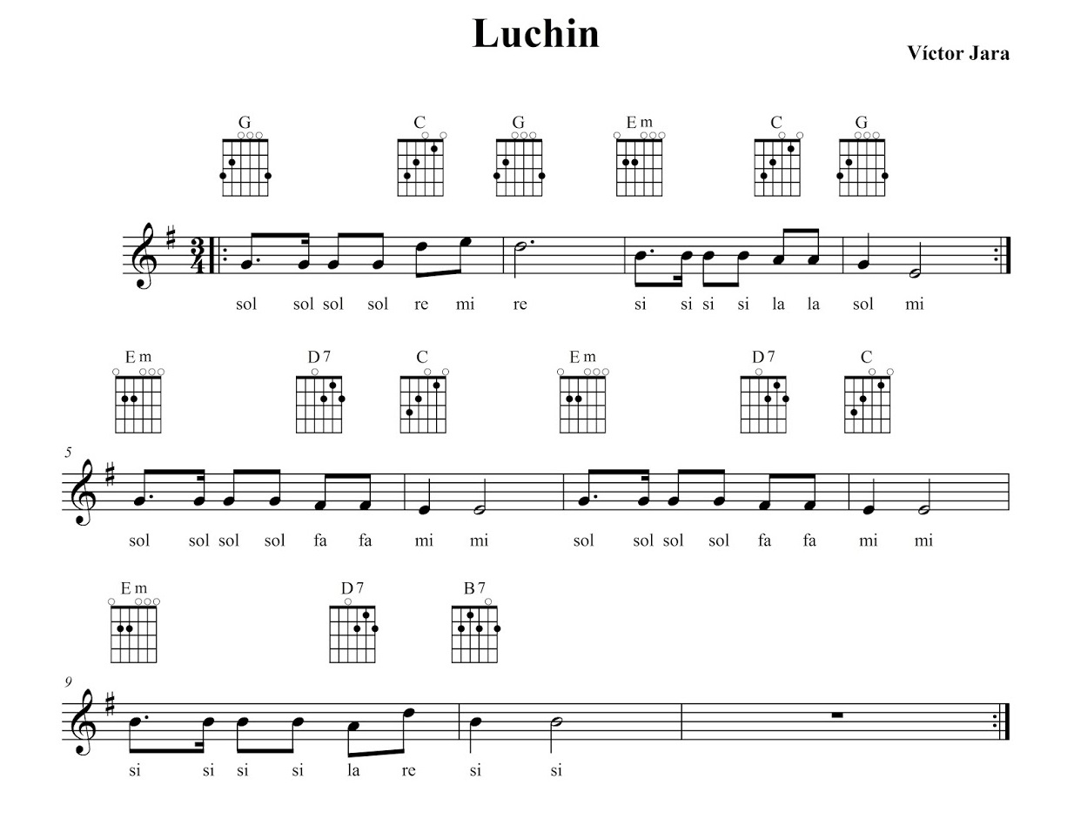

Video sugerido : <https://www.youtube.com/watch?v=PD1_bUpXAqE>

|  |
| --- |
| **IMPORTANTE:**  Estimado apoderado en caso de cualquier duda o consulta no dude en contactarme vía correo electrónico institucional contestaré vuestras dudas a la brevedad. [Felipe.aguayo@cegmb.cl](mailto:Felipe.aguayo@cegmb.cl) |